МИНОБРНАУКИ РОССИИ
Федеральное государственное бюджетное образовательное учреждение высшего образования

НИЖЕГОРОДСКИЙ ГОСУДАРСТВЕННЫЙ ТЕХНИЧЕСКИЙ
УНИВЕРСИТЕТ им. Р.Е.АЛЕКСЕЕВА

Институт радиоэлектроники и информационных технологий
Кафедра информатики и систем управления

_______________________Лабораторная работа №1______________________
(наименование темы проекта или работы)

ПОЯСНИТЕЛЬНАЯ ЗАПИСКА
к курсовой работе
(курсовому проекту, ОТЧЕТ по лабораторной работе)
по дисциплине
_______________Информатика и компьютерные технологии______________
(наименование дисциплины)

РУКОВОДИТЕЛЬ:
________________ ______Савкин А.Е.___
(подпись) (фамилия, и.,о.)

СТУДЕНТ:
________________ ___Кортикова Д.В.____
(подпись) (фамилия, и.,о.)

___25-ИСз-1_________
(шифр группы)

Работа защищена «___» ____________
С оценкой ________________________
Задание к выполнению лабораторной работы № 3
GIT «Знакомство с системой контроля версий git.»
Вариант 25
Задание на лабораторную работу:
Познакомиться с системой контроля версий (GIT)
Цель работы:
Ход работы:
Установили приложение git bash
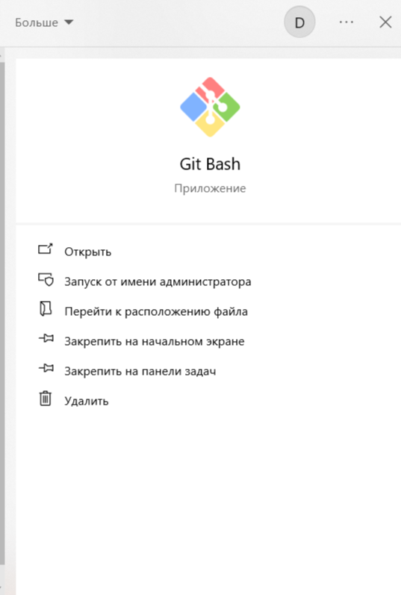
Далее нам необходимо скопировать репозиторий
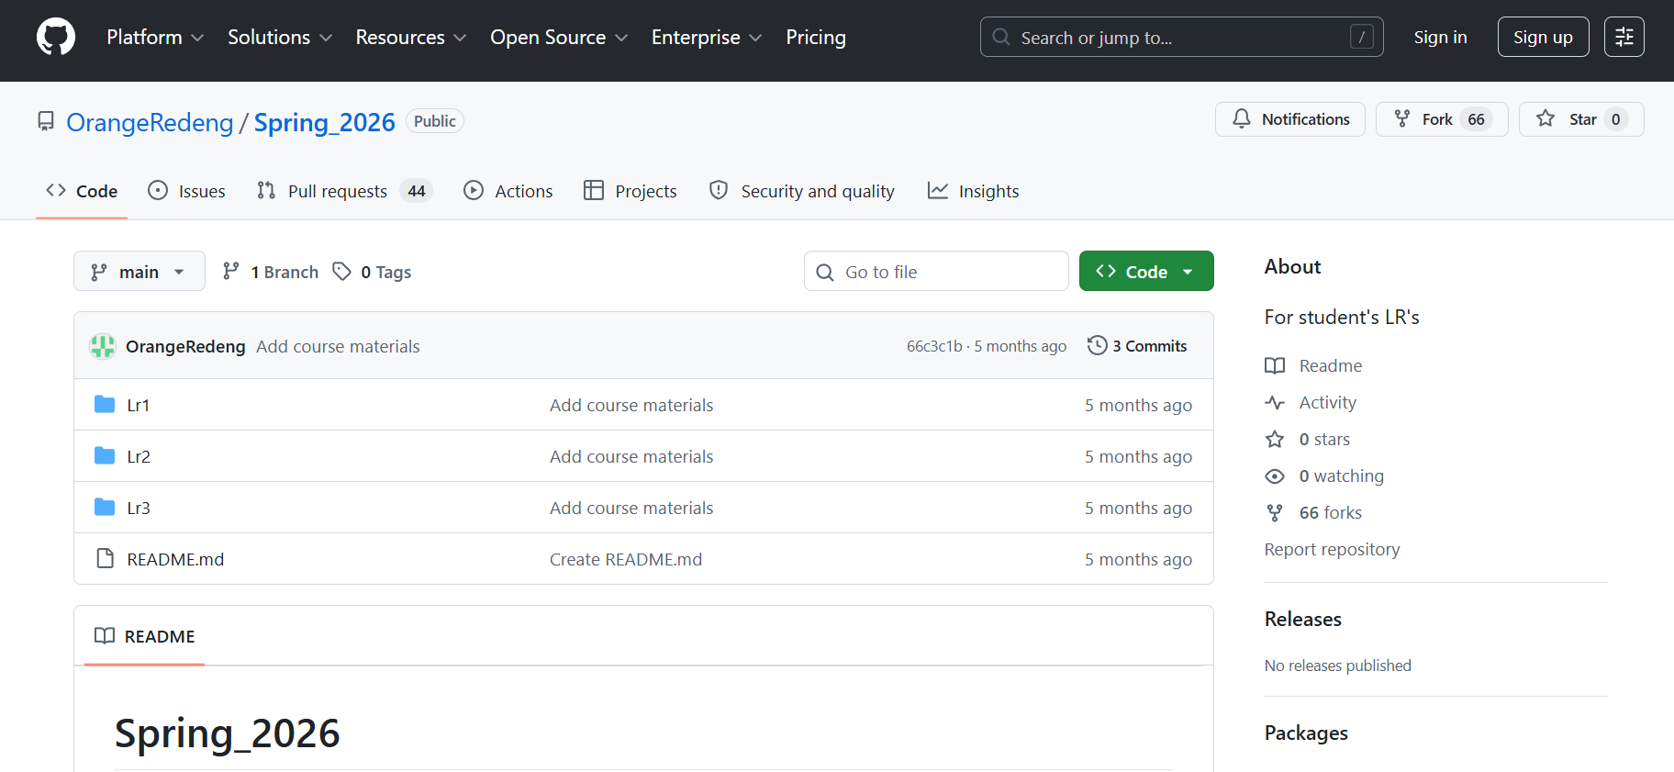
к себе на аккаунт:
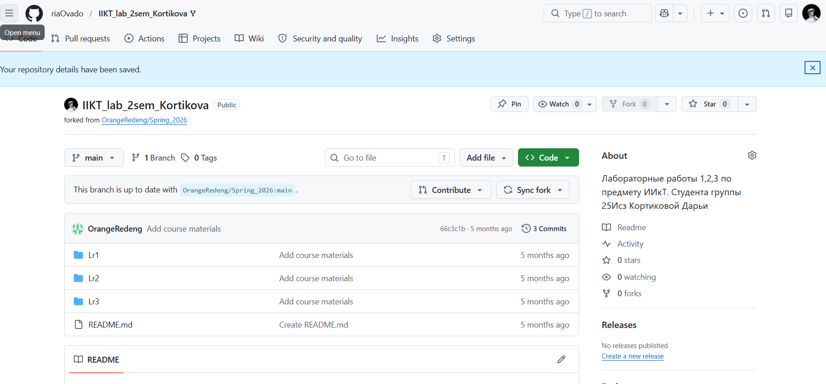
Далее запускаем терминал в папке на нашем устройстве:
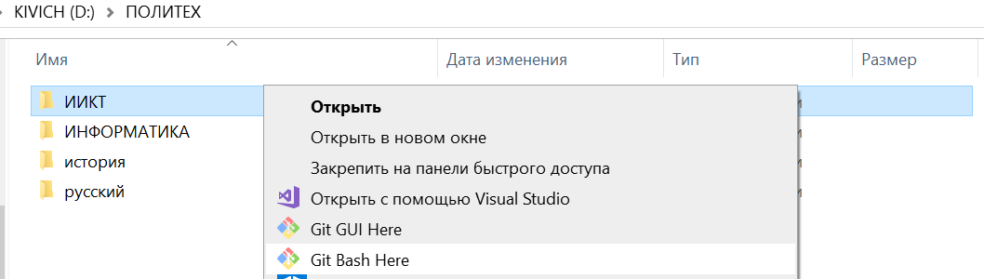
Клонируем репозиторий на нашем устройстве и переходим в наш каталог
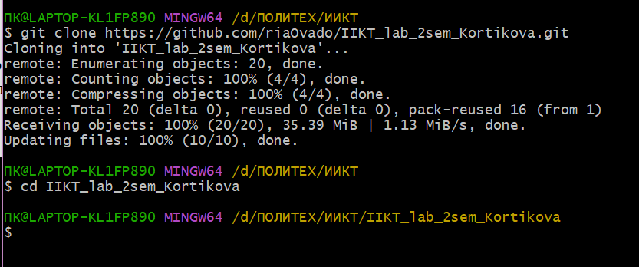
Создадим свою ветку и выведем список всех веток
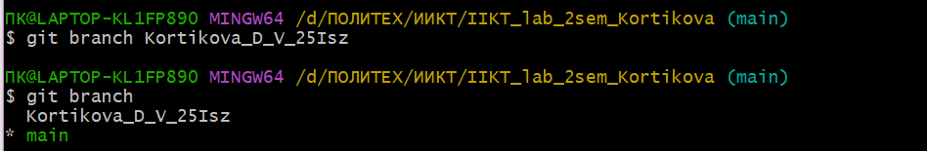
Переключаемся в созданную нами ветку:
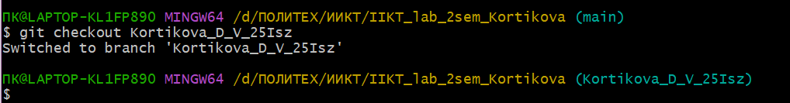
Добавили папку Lr1, а также закинули наши работы в папки и создали тестовые текстовые файлы test_Lr1 итд
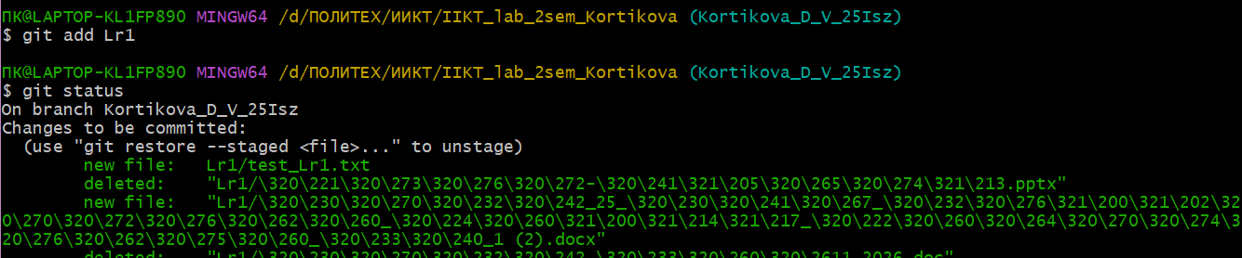
Добавили тестовый комит 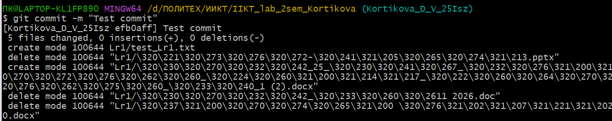
Сохранили все изменения
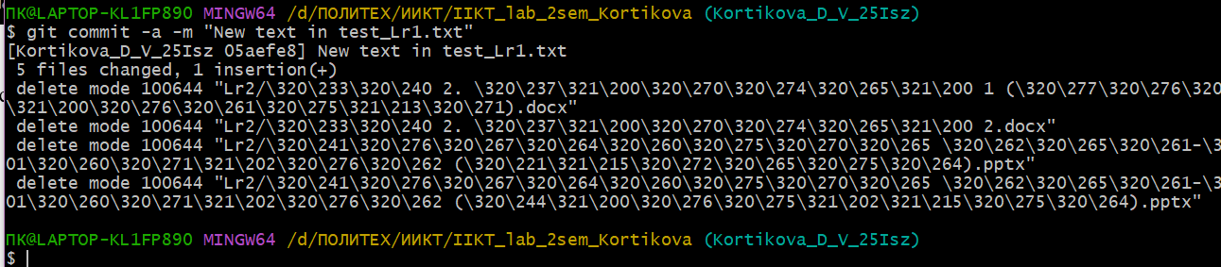
Комитим и отправляем в репозиторий Lr2 и Lr3
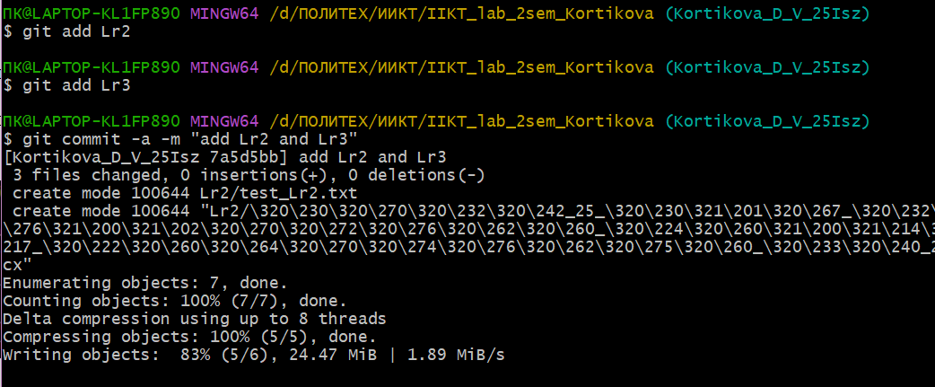
Далее выполним команду git pull и проверим что наши изменения появились в удаленном репозитории
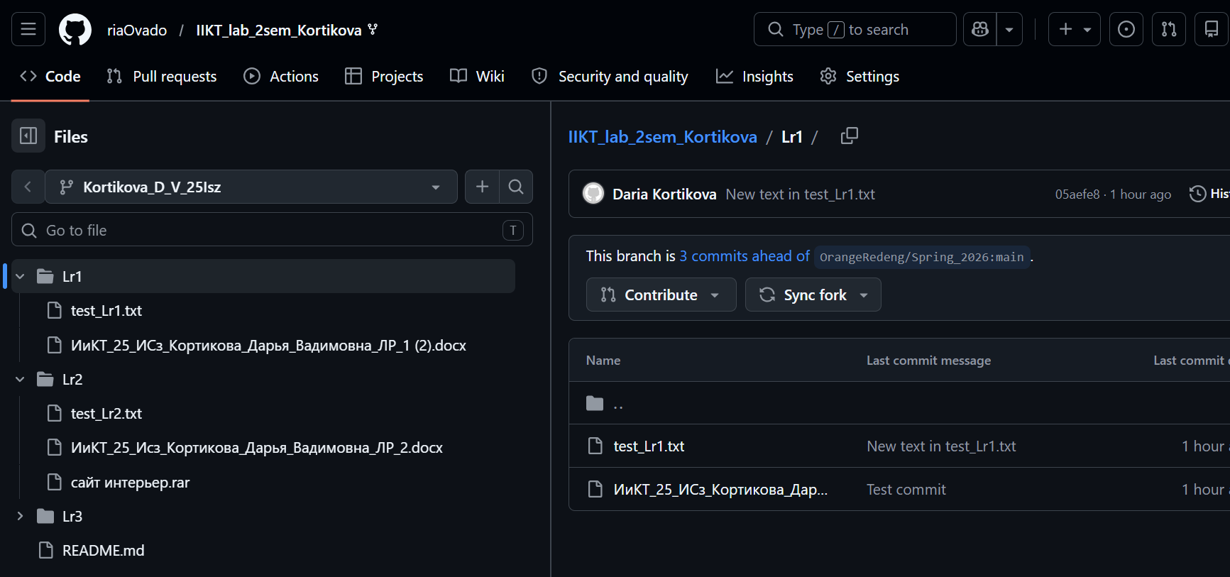
как видим наши лабы подкрепились, аналогично подкрепим отчет по лабораторной 3
Вывод:
Научились базовой работе с системой контроля версий (GIT)

